Министерство образования Республики Беларусь
Учреждение образования
«Брестский Государственный технический университет»
Кафедра ИИТ

Лабораторная работа №7
По дисциплине «Модели решения задач в интеллектуальных системах»
Тема: «Регуляризация»

Выполнил:
Студент 3 курса
Группы ИИ-23
Макаревич Н.Р.
Проверил:
Туз И. С.

Брест 2024

Цель работы: Изучить инструменты регуляризации

Ход работы:
Код нейронной сети:
https://github.com/sosiska52/University/tree/main/3%20year/

Результат работы:
MSE(без регуляризации): 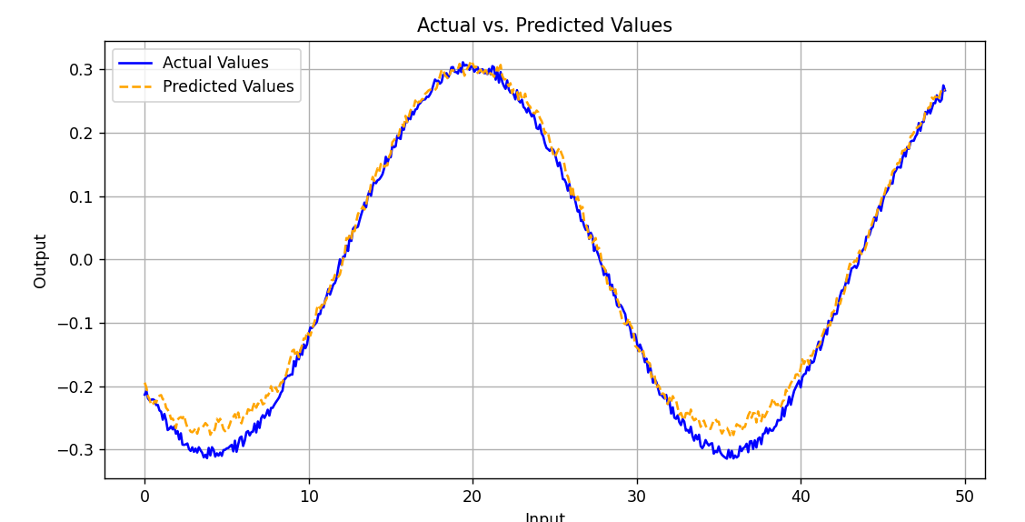
MSE + DropOut:
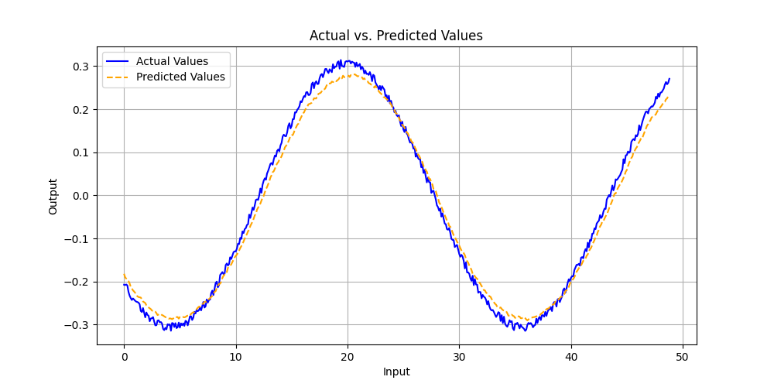

MAE + ElasticNet + DropOut:
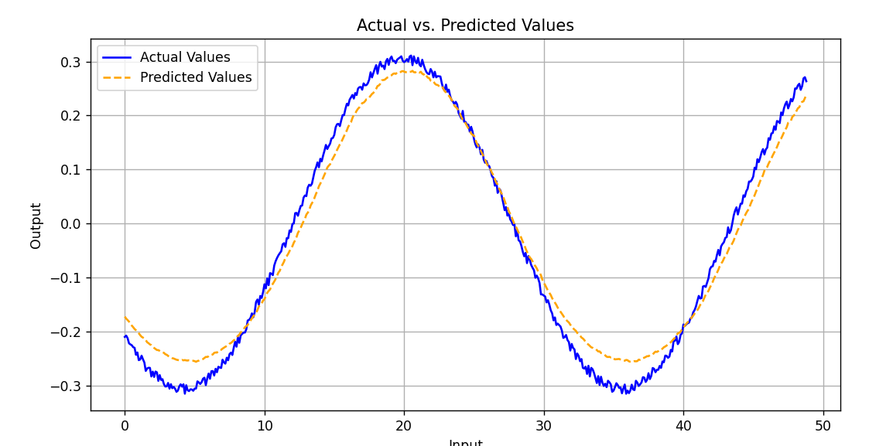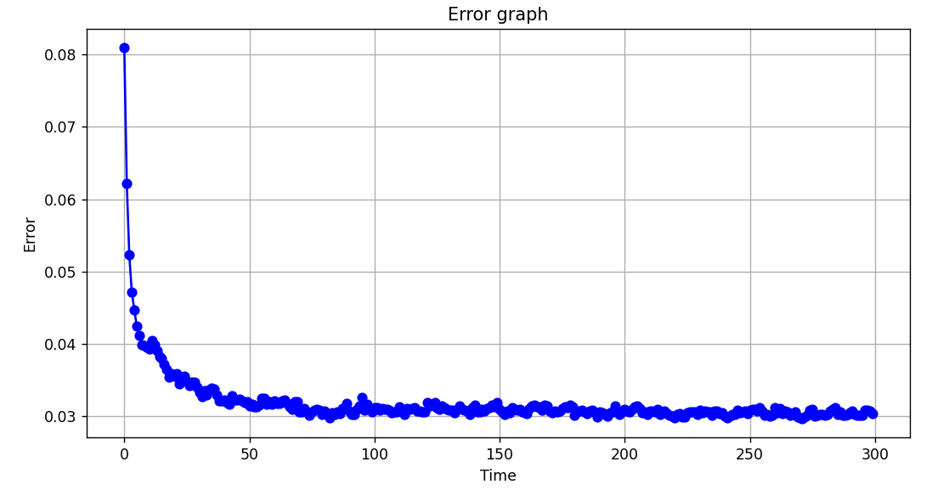

Вывод: в ходе лабораторной работы узнал про разные способы регуляризации.

